

**CENTRO UNIVERSITÁRIO ADVENTISTA DE SÃO PAULO**

Curso Tecnologia em Sistema para Internet

***SEME – Sistema de Empréstimo de Materiais Esportivos***

***Diogo Lopes da Costa***

***Wesley Ramos dos Reis Marco***

***Wesley Roberto da Silva***

**Engenheiro Coelho**

**2015**

***Diogo Lopes da Costa***

***Wesley Ramos dos Reis Marco***

***Wesley Roberto da Silva***

***SEME – Sistema de Empréstimo de Materiais Esportivos***

**Projeto Integrador do curso de Tecnologia em Sistemas para Internet, do Centro Adventista Universitário de São Paulo, sob orientação do Professor Marcelo Colombo.**

**Engenheiro Coelho**

**2015**

**SUMÁRIO**

**1 RESUMO3**

**2 INTRODUÇÃO4**

**3 OBJETIVOS5**

**4 MATERIAIS, EQUIPAMENTOS E SOFTWARES6**

**5 METODOLOGIA7**

**6 ESTRUTURA8**

**7 CONCLUSÃO E PROJETOS FUTUROS9**

**8 REFERÊNCIAS BIBLIOGRÁFICAS10**

**9 APÊNDICES11**

**9.1 IMAGENS DO SISTEMA11**

**9.2 CASOS DE ERRO12**

**9.3 DIAGRAMA DE CLASSES E RELACIONAMENTO13**

**Engenheiro Coelho**

**2015**

**1 RESUMO**

Este projeto tem o intuito de oferecer uma facilidade para o Ginásio Poliesportivo com o sistema de empréstimo e devolução de materiais esportivos.

Trazendo economia de tempo, agilidade no atendimento e precisão dos dados.

Mostraremos de qual forma será realizado o projeto, os materiais e software que utilizamos, a metodologia aplicada no projeto e o resultado.

**2 INTRODUÇÃO**

O projeto apresentado esse semestre, tem como funcionalidade deixar de lado a caneta, papel e carteirinha de estudante do complexo esportivo para aderir a tecnologia. O complexo esportivo do Centro Universitário Adventista de São Paulo-Engenheiro Coelho, usa um método desatualizado para gerenciar seus empréstimos de materiais, com anotações em caderno e a apreensão da carteirinha de estudante, ou seja, se você necessitar de empréstimo de algum material do complexo esportivo, você terá que apresentar sua carteirinha de estudante, e será anotado seu nome, registro acadêmico, material emprestado. Sua carteirinha de estudante só será devolvida após a devolução do material e o seu registro é deletado apenas com rasuras. Com o SEME (Sistema de Empréstimo de Materiais Esportivos) o aluno não necessitará levar a carteirinha de estudante, não serão necessárias as anotações de registro e rasuras. O SEME é um sistema que foi desenvolvido especialmente para o complexo esportivo do Centro Universitário Adventista de São Paulo-Engenheiro Coelho, com a intenção de acabar com o uso de caneta, papel, carteirinha de estudante e rasuras. Poupar o tempo das anotações de registro com apenas alguns clicks, também é uma das características desse sistema.

**3 OBJETIVO**

O complexo esportivo do Centro Universitário Adventista de São Paulo-Engenheiro Coelho usa em método um tanto desatualizado para gerenciar suas atividades de empréstimos e devoluções de materiais esportivos, com anotações em cadernetas e a apreensão da carteirinha de estudante, para esse problema, desenvolvemos um sistema para atender a essas necessidades, gerando economia de tempo e praticidade no atendimento ao usuário, com o campo de busca pelo registro acadêmico, não será necessário que o usuário leve a sua carteirinha de estudante e com alguns clicks na tela de empréstimo de materiais, será poupado o tempo que seria gasto escrevendo o registro de empréstimo a mão. Cada tela do sistema criada foi pensando no usuário do sistema. Para não haver dificuldade com a manipulação do sistema e obter uma familiarização rápida, desenvolvemos botões e informações claras e objetivas, assim, facilitando o acesso.

**4 MATERIAIS, EQUIPAMENTOS E SOFTWARES**

* Utilizamos um computador Dell Optiplex 780 do laboratório da Escola Básica.
* IDE Eclipse.
* Servidor Apache 2.
* Banco de Dados Mysql.
* Linguagem de programação PHP versão 5.3.0.
* Windows 8.1 e 10.
* Controlador de Versão GIT.

**5 METODOLOGIA**

Usamos a linguagem de programação PHP para o desenvolvimento do SEME - Sistema de Empréstimo de Materiais Esportivos, para solucionar os métodos adequados para cada etapa do sistema, gerando uma resposta de impressão no HTML e também utilizamos o PHP para a integrar com o banco de dados.

“O PHP se integra a quase todos os bancos de dados usados na atualidade

Embora ele seja quase sempre associado ao [MySQL](http://elias.praciano.com/2014/01/mysql-introducao-pratica/), o PHP roda bem com quase todos os outros – Oracle, MSSQL, IBM DB2 etc. só para citar os grandes bancos comerciais. Ou seja, você não precisa migrar sua base de dados para migrar para o PHP. Custo a menos. ”[1]

Para cada operação listada abaixo;

-Inserir R.A do aluno   
-Verificar se o aluno tem R.A valida  
-Escolher o material para o empréstimo  
-Listar todos materiais emprestados  
-Devolução do Material   
-Novamente listar todos materiais emprestado

O PHP tem a função de verificar e dar uma resposta se é valido ou não passando sucessivamente para cada operação solicitada no HTML.

No projeto houve uma necessidade de guardar dados no banco de dados e escolhemos o MySQL, pois a algumas vantagens, tais como:

“Banco de dados open source, compatível com diversas linguagens de programação, fácil de usar. ”[2]

Para fazer a comunicação com o banco de dados usamos o PHP.

No projeto SEME - Sistema de Empréstimo de Materiais Esportivos, utilizamos o servidor Apache.

“Considerado mundialmente como uma das principais alternativas para servidores, o Apache funciona primariamente como uma solução para a comunicação cliente-servidor. Seu conteúdo é altamente customizável e de fácil configuração. ”[3]

**6 ESTRUTURA**

O sistema funciona de um modo simples e eficaz a partir de passo a passo logico trazendo um resultado exato.

Quando o atendente inserir o registro acadêmico no campo de busca na tela inicial, irá gera uma verificação, se os dados fornecidos estiverem corretos, haverá outra verificação no registro acadêmico do aluno, será realizado uma consulta para constar se o aluno tem algum material em aberto no sistema, se não houver restrição, passa para a próxima tela que será para escolher o material para ser emprestado. Após confirmar o empréstimo do material, será direcionado para tela que mostra os materiais emprestados de todos os alunos em aberto no sistema tornando um relatório geral de materiais emprestados, com a opção de clicar no botão de devolução “ícone X”, ainda nesta tela tem um botão que direciona para a tela inicial para prosseguir no andamento do atendimento dos alunos para empréstimo sucessivamente.

O processo de devolução é muito simples, o atendente irá pegar o registro acadêmico do aluno, se os dados fornecidos estiverem corretos, será direcionado para tela de devolução, na tela de devolução terá o material que o aluno pegou emprestado, após conferir se o material está correto que o aluno apresentou para o atendente, o atendente irá clicar no botão de devolução e automaticamente irá sair do sistema e o aluno poderá pegar outro material e fazer novamente este processo.

**7 CONCLUSÃO E PROJETOS FUTUROS**

**7.1 Conclusão**

Após o termino do projeto, concluímos que o sistema SEME (sistema de Empréstimo de Materiais Esportivos) é de grande interesse do complexo esportivo do UNASP-EC (Centro Universitário Adventista de São Paulo – Engenheiro Coelho), por trazer diversos benefícios, tanto para a administração do departamento quanto para o usuário.

**7.2 Projetos Futuros**

Com o sucesso na finalidade do sistema, decidimos levar o projeto adiante e futuramente pretendemos adaptar novas funcionalidades, como: Pesquisa do aluno por biometria, foto do aluno, inserção de materiais no sistema, mudança no layout, utilização do banco de dados do UNASP.

**8 REFERÊNCIAS BIBLIOGRÁFICAS**

**[1] Os benefícios e as vantagens do PHP**. Disponível em: < http://elias.praciano.com/2014/02/15-beneficios-e-vantagens-do-php/>. Acesso em 25 de nov. 2015

**[2] MySQL**. Disponível em: < http://www.hostnet.com.br/wiki/index.php/MySql#Vantagens_do_MySQL:/>. Acesso em 25 de nov. 2015

**[3] Entenda como funciona o Apache Web Server**. Disponível em: < www.baboo.com.br/internet/entenda-como-funciona-o-apache-web-server/> Acesso em 25 de nov. 2015

**9 APÊNDICES**

**9.1 Imagens do Sistema**

**­­­­­­­­­­­­­­­­­­­­­­­­­­­­­­­­­­­­­­­­­­­­­­­­­­­­­­­­­­­­­­­­­­­**

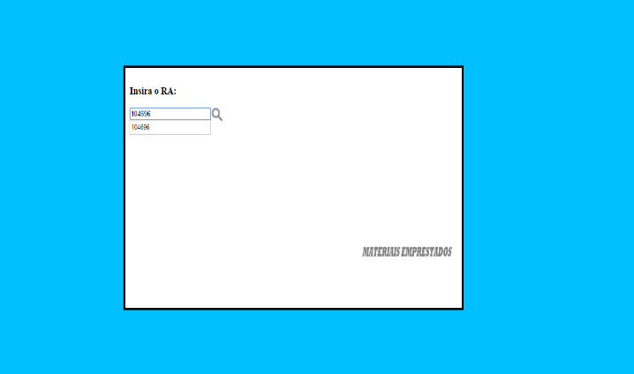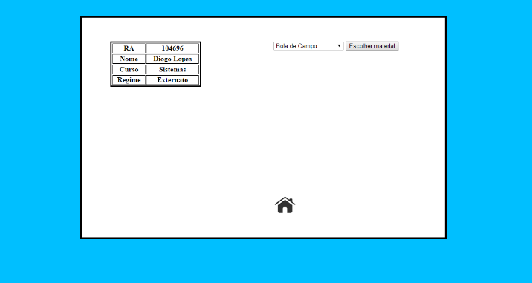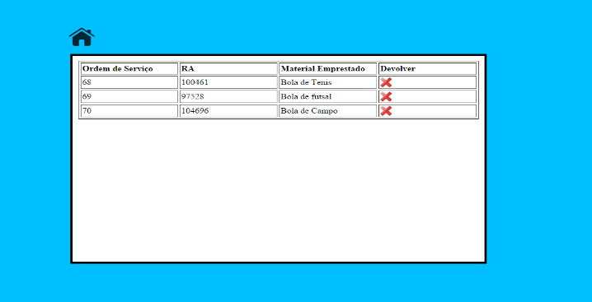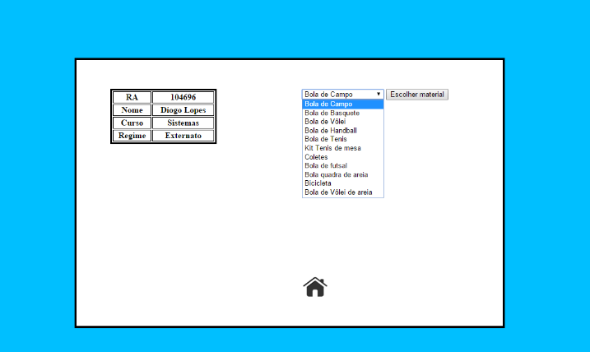

**9.2 – Casos de erro**

Caso o aluno já tenha algum material emprestado e tente pegar outro, ao informar o RA o sistema irá gerar o seguinte erro e redirecionará para a página que lista todos os materiais emprestados:

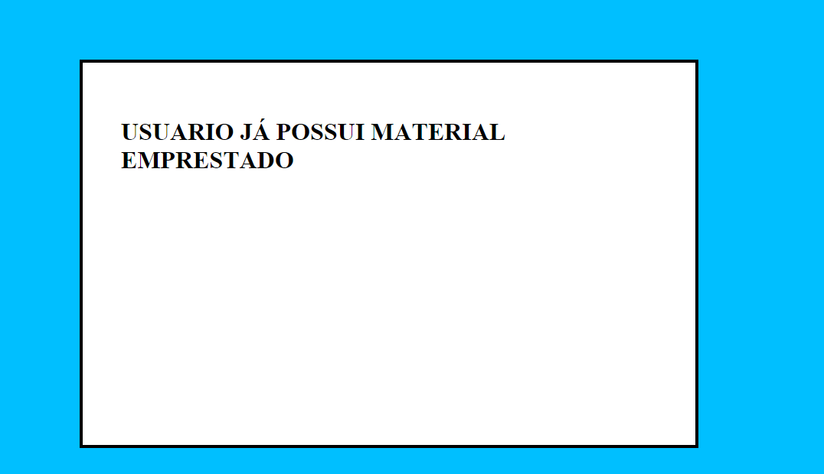

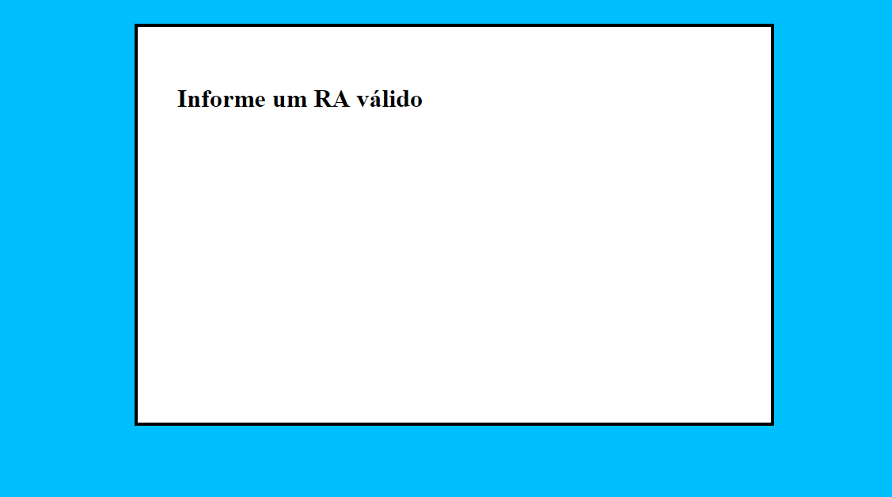

Caso o aluno informe um RA incorreto ou nulo o sistema irá gerar o seguinte erro e redirecionará para a página inicial:

**9.3 – Diagrama de Classes e Relacionamentos**

